Tenda AC7 如何使用宽带帐号密码迁移功能？
适用型号：AC7 问题分类：上网设置

宽带帐号密码迁移功能适用于上网方式为宽带拨号的用户，该功能可以使用于以下两种场景：①忘记宽带帐号密码，但是之前有路由器可以上网 ②忘记宽带帐号密码，之前是通过电脑拨号上网的用户。
AC7使用宽带帐号密码迁移功能的前提条件是：AC7必须是出厂状态，如果设置过，需要复位。
本文详细介绍宽带帐号密码迁移功能在这2种场景中如何使用。

场景一：忘记宽带帐号密码，但是之前有路由器已设置可以上网
- 将旧路由的WAN口和AC7的任意LAN口连接；
- 两个路由器接通电源；
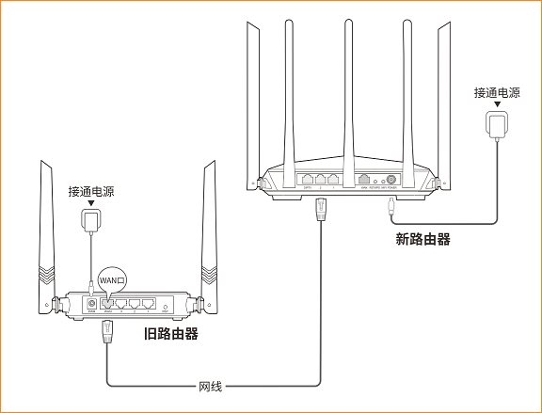

- 当新路由器的LAN口灯、WAN口灯由快闪变为长亮时（持续3秒），宽带账号和密码迁移成功。此时可以移除原路由器；
- 迁移成功后，将旧路由器拔掉，把已连接到互联网的网线接到新路由器WAN口；
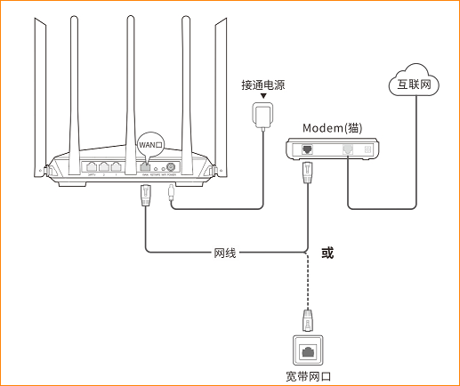

以手机为例：
- 使用智能手机等无线客户端连接路由器的无线信号（在路由器底部贴纸上可以查看，出厂无线信号名称是Tenda_XXXXXX），默认没有无线密码；
- 在手机上打开浏览器，地址栏输入“tendawifi.com”，登录路由器页面
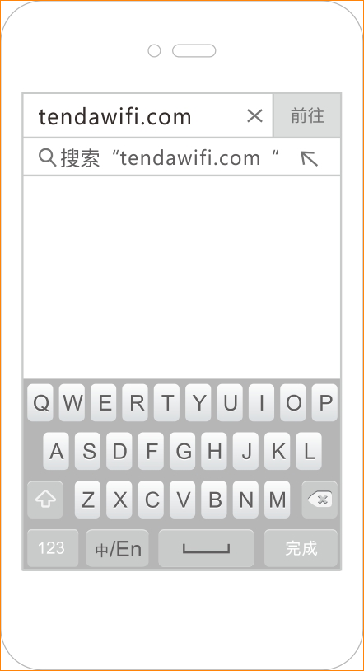
- 点击“开始体验”
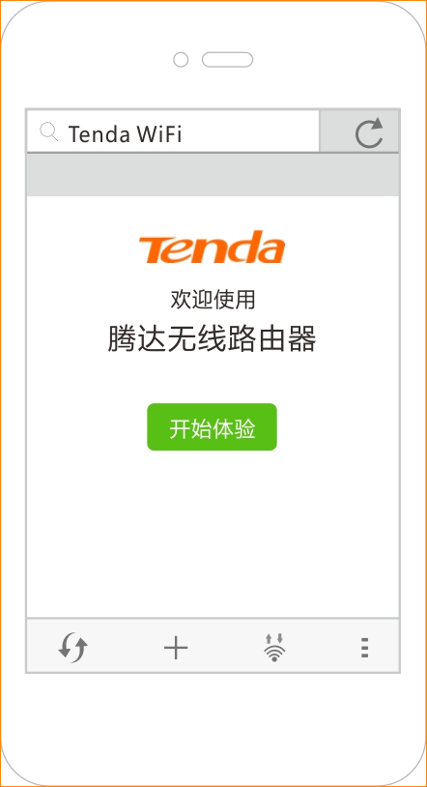
- 系统会自动填充宽带账号和宽带密码，直接点击“下一步”；
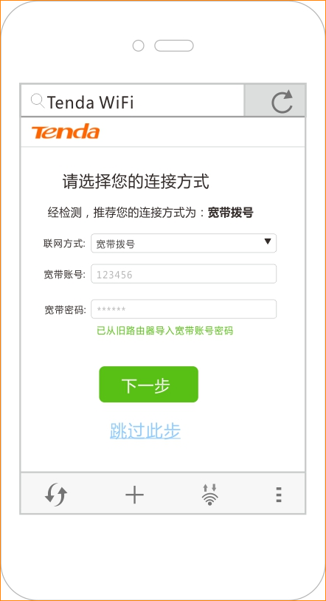
- 设置无线名称、无线密码、登录密码，点击“下一步”；
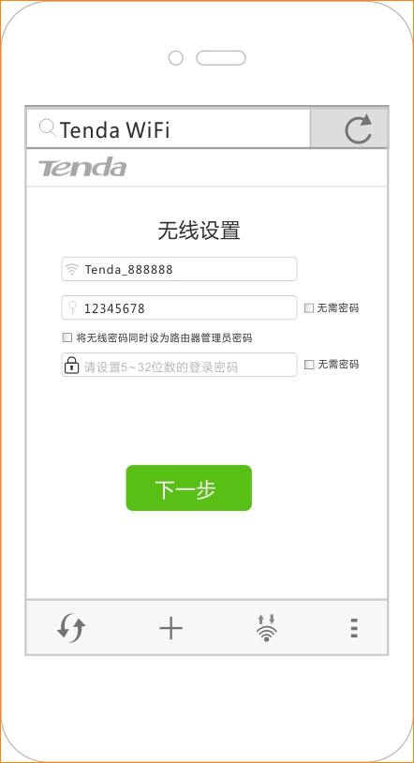
- 稍等片刻，联网成功。手机等无线设备需要重新连接路由器的无线信号。
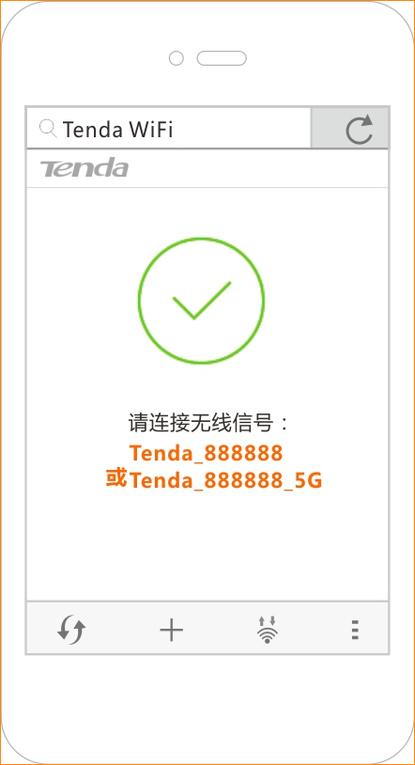

场景二：忘记宽带帐号密码，之前是通过电脑宽带拨号上网的用户
- 将原本连接在电脑端可以上网的网线线从电脑上拔掉，连接至AC7的WAN口
- 使用另外一根网线，网线两端分别连接电脑和路由器的1、2、3任意LAN口，并将路由器上电
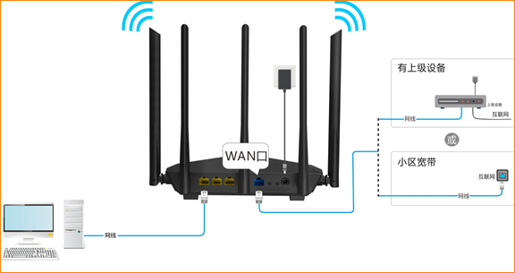
- 打开电脑的宽带连接，点击“连接”；
- 观察路由器指示灯，当新路由器的LAN口灯、WAN口灯由快闪变为长亮时（持续3秒），宽带账号和密码迁移成功。 电脑宽带连接拨号会弹出报错代码，关闭报错提示框即可。
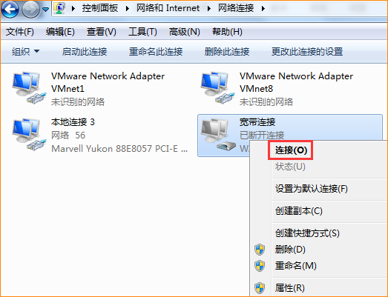
- 在电脑上打开浏览器，在地址栏输入“tendawifi.com”，回车
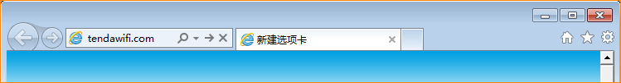
- 进入路由器设置向导页面后，点击“开始体验”
- 系统会自动填充宽带账号和宽带密码，直接点击“下一步”
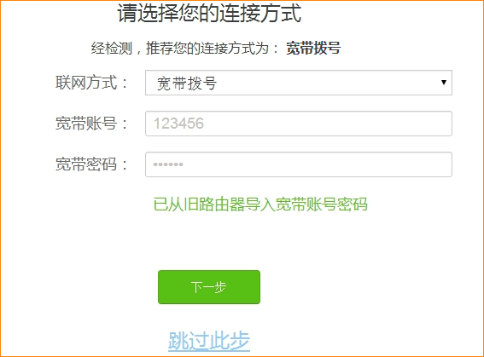
- 设置无线名称、无线密码、路由器登录密码，点击“下一步”
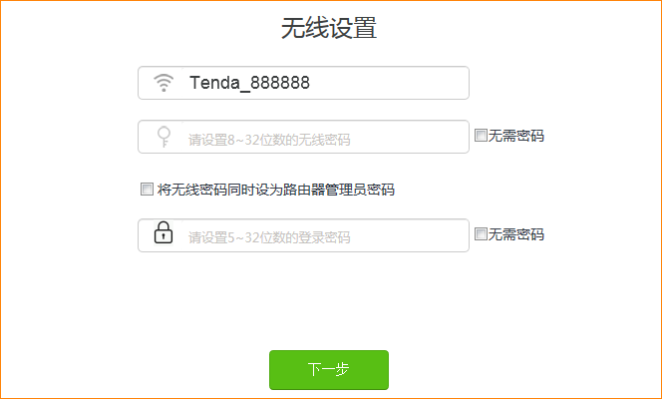
- 稍等10秒钟即可配置完成。无线设备可连接修改过的无线信号。
- 浏览器地址栏输入“tendawifi.com”再次进入路由器界面，如果有设置登录密码，输入登录密码登录即可。登录页面后查看到已联网，则代表可以上网，如下图
